МАУ ДО «Детско-юношеский центр «Рифей» г. Перми
Центр эколого-биологических исследований и природоохранной работы
Экологический отряд «Медведи»

Всероссийский конкурс юных исследователей окружающей среды
им. Б.В. Всесвятского (с международным участием)
Номинация: «Юные исследователи»

Исследование некоторых показателей в реках и ручьях Перми

Автор: Шардакова Мария,
ученица 7 класса

Научный руководитель:
Валентина Петровна Буравлева, педагог дополнительного образования
МАУ ДО «ДЮЦ «Рифей»

Научные консультанты:
Иван Александрович Лебединский, к.б.н., доцент естественнонаучного факультета Пермского государственного гуманитарно-педагогического университета

Пермь, 2025
Оглавление
Введение ……………………………………………………………….  - Гидрографическая сеть Перми………………………………………  - Характеристика района исследования…………………………  2.1 Река Уинка…………………………………………………..  2.2 Ручей Гремячий и река Кама……………………………….  - Методы исследования…………………………………………...  3.1 Определение водородного показателя рH…………………  3.2 Определение оптической плотности проб…………………  3.3 Определение бактериальной загрязненности проб……….  - Результаты и их обсуждение……………………………………  Выводы………………………………………………………………….  Список литературы…………………………………………………….  Приложения……………………………………………………………. | 3  4  6  6  7  10  10  11  12  15  19  20  21
Введение
Водные экосистемы особенно чувствительны к влиянию антропогенных нагрузок на природную среду. В то же время, состояние водных экосистем является чутким индикатором экологического состояния обширных территорий их водосборов. Всякое нарушение природного равновесия в бассейне водоема сказывается на его экологическом состоянии. Поэтому изучение водоемов, организация мониторинговых наблюдений, позволяет выявить опасные антропогенные нарушения на водосборах, предвидеть опасные экологические ситуации и общее направление развития процессов на планете [4].
Изучение химического состава природных вод является в настоящее время совершенно необходимым для самых различных областей научного знания и техники. Биологические процессы, протекающие в водоёме, в значительной степени зависят от химизма воды. Каждый гидробионт приспосабливается и приспособлен к определённой конкретной среде, изменения которой всегда приводят к изменениям в биоценозах и количественном соотношении численности между видами [5].
Все малые реки г. Перми текут в условиях, которые сильно изменили их естественный режим русловых процессов. Проблема деградации малых рек на урбанизированных территориях остается нерешенной во многих городах не только России, но и других стран. В г. Перми она особо остро встает с учетом антропогенной и техногенной нагрузки промышленного города с миллионным населением. С развитием города в ареал урбанизации попали территории, расположенные между малыми реками, которые являются частью зеленого каркаса г. Перми, обеспечивающего устойчивое развитие территории города (развитие зеленого каркаса) [2, 6].
Малые реки являются начальными звеньями более крупных систем. Вследствие ограниченной площади бассейна химический состав вод малых рек характеризуется большой изменчивостью во времени и пространстве, обусловленной влиянием различных факторов, среди которых определяющее действие имеет антропогенное.
Цель работы: изучение некоторых показателей воды в реках и ручьях Перми.
Для реализации данной цели были решены следующие задачи:
- Взять пробы воды в ручье Гремячий, реках Кама, Уинка;
- измерить рН, оптическую плотность воды;
- исследовать бактериальную загрязненность воды.
Благодарности. Автор работы выражает благодарность в выполнении научно-исследовательской работы своему научному руководителю В.П. Буравлевой за помощь и поддержку во всех начинаниях, И.А. Лебединскому за предоставление возможности проведения анализов воды в лаборатории ПГГПУ, помощь в проведении исследований.
- Гидрографическая сеть Перми
Основу гидрографической сети г. Перми, как и края в целом, составляет его речная сеть. Реки условно делятся по длине (L, км) на: малые – 0–100; средние – 101–500; большие – 501–1000; очень большие – более 1001[2].
Малые реки имеют еще и дополнительную градацию:
- самые малые – 0,1-10 км (именуемые ручьями);
- очень малые – 11-25 км (их часто называют «речушками»);
- малые (1-я группа) – 26-50 км («речки»);
- малые (2-ягруппа) – 51-100км.
Большие реки. В Перми известны две большие реки: Кама (1805 км) и Чусовая (598 км). В настоящее время они находятся в зарегулированном состоянии, т.е. в условиях подпора от построенных на Каме гидроэлектростанций – Камской и Воткинской ГЭС. До создания гидроэлектростанций реки были длиннее: Чусовая – 802 км, Кама – 2032 км (не случайно в переводе «Кама» означает «длинная», «большая», «главная река»).
Средние реки. В пределах г. Перми нет средних рек.
Малые реки. Среди малых рек города наиболее значительными по длине (2-я группа – от 51–100 км) являются лишь три реки: Гайва (76 км) и Ласьва (78 км) – в камском правобережье; Мулянка (52 км) – в левобережье. Реки берут свое начало, принимают большинство своих притоков и основную часть своего пути проходят за пределами самого города. Некоторые из наиболее крупных притоков в нижнем течении полностью или большей частью протекают по Перми: Мостовая (1,5 км) и Черная речка (5,9 км) – притоки Гайвы; Заборная (9,3 км) – приток Ласьвы; Мось (22 км) и Пыж (16 км) – притоки Мулянки.
Многие местные очень малые (11-25 км) и самые малые реки (0,1-10 км), текущие на всем протяжении внутри одного или по границе двух соседних районов города и впадающие непосредственно в Каму, хорошо известны. Наибольшее их число находится в левобережной части города (в Орджоникидзевском, Мотовилихинском, Свердловском и Индустриальном районах). Глубокие их долины делят жилые массивы на отдельные микрорайоны, формируют конфигурацию улиц и дорог, определяют планировку кварталов, их названия, влияют на транспортную сеть города.
В какой-то степени это все реки-аналоги, реки-сестры. Они берут начало в западной части водоразделов следующих рек: Васильевки (13 км), текущей на север, в Чусовской залив Камского водохранилища, и правого притока р. Мулянки – Мось (22 км), несущего свои воды на юг и юго-запад. Эти две реки «обрамляют» весь массив бассейнов малых рек-аналогов с востока. Кроме того, они текут на запад почти параллельно друг другу, впадают в Каму (Камское и Воткинское водохранилища); принимают большое количество ручьев, водность которых поддерживают многочисленные родники и ключи; имеют общий гидрологический режим.
Наиболее известные реки и ручьи-аналоги левобережья: Банный (2,1 км), Амбарка (3,5км), Грязный (3,4 км), впадающие в Камское водохранилище выше КамГЭС; Резвянка (3,8 км), Гари (2,5 км), Большая Язовая (7,2 км) с притоком Балмошная (2,5 км), Малая Язовая (2,0 км), Мотовилиха (8,5 км) с притоками Огаршиха (4,9 км) и Малая Мотовилиха (3,5 км), Ива (10,5 км) с притоками Малая Ива (4 км) и Таложанка (6,3 км), Егошиха (9,5 км), Данилиха (11 км), впадающие в Воткинское водохранилище ниже КамГЭС. Они имеют множество притоков – ручьев.
В камском правобережье также есть реки-аналоги: Азовка (5,5 км), Шутовка (1,75 км), Гремячий (1,75 км), впадающие в Каму непосредственно выше КамГЭС; по заболоченной камской пойме в Ленинском и Кировском районах «петляет» много ручьев, из них наиболее крупные – Черная речка (2,7 км) и Байкал (0,58 км).
На северо-восточной окраине г. Перми находится ряд сходных между собой рек, которые, стекая с восточных сторон водоразделов Васильевки и Мось, несут свои воды в Сылву и Чусовую (Сылвенский и Чусовской заливы Камского водохранилищ). В Мотовилихинском районе располагаются истоки (только истоки) р.Сыры – довольно крупного (43 км) притока Сылвы; здесь же они начинаются, частично протекают, принимают немало ручьев, а затем текут на восток в зарегулированную Сылву – р. Соломенку (или Бродовую, 17 км) и ее приток Вороновку (12 км). В Орджоникидзевском районе берут свое начало, частично протекают и впадают за пределами города в Сылвенский залив Камского водохранилища еще одна Вороновка (2,5 км) и Грязная (2,5 км), Гусевка (3 км) и Лядовка (3 км); а реки Толстая (1,5 км) и Рассожа (7 км) на всем протяжении текут по городской территории и впадают в Чусовской залив Камского водохранилища. Самая большая здесь р. Васильевка (19 км).
Как видно из приведенного списка рек, Пермь – это город множества очень малых водотоков. По территории города протекает около 100 водотоков, образующих сложную речную сеть (из рек, речек, речушек, ручьев, их притоков). Некоторые из них начинаются за пределами города – на соседних с Пермью территориях Пермского, Краснокамского, Нытвенского, Ильинского, Добрянского районов.
С учетом этих «зарубежных», но тесно связанных с Пермью рек их количество возрастает до 300, а их общая водосборная площадь, или площадь бассейна гидрографической сети Перми, значительно расширяется. Это территория, по которой они не просто протекают, а с которой собирают все свои воды, т.е. формируют свой сток, режим вод и их санитарное состояние под влиянием всего комплекса природных и хозяйственных условий бассейна, где формируется специфика каждой реки в отдельности и создается общая гидроэкологическая обстановка в городе. Общая водосборная площадь 300 малых рек гораздо больше площади самого города и составляет приблизительно около 1300 км². Это так называемая малая бассейновая схема города[2].
- Характеристика района исследований
2.1 Река Уинка
Уинка – малая река в городе Перми, левый приток реки Ива. Длина – около 2 км. Она протекает между густонаселёнными микрорайонами Садовый и Городские горки в Мотовилихинском районе г. Перми [9].
Река берёт начало в районе пересечения улиц Юрша и Пушкарская. Исток реки застроен гаражными кооперативами. На поверхность река выходит возле дома по адресу А. Гайдара, 5 и до улицы Уинской протекает в глубоком Поваренном логу № 3 глубиной от трех до пятнадцати метров.

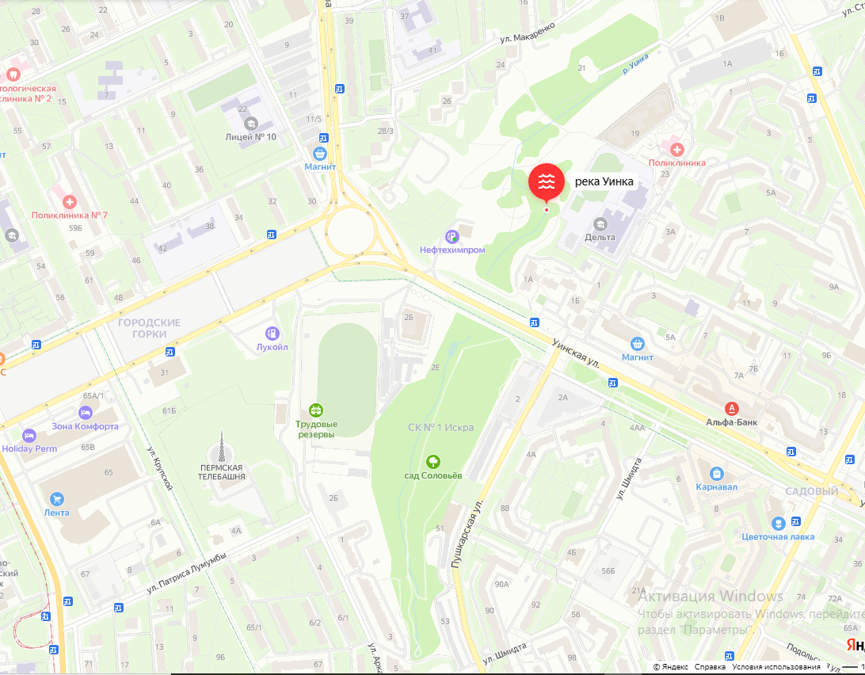
Рис. 1. Река Уинка на карте города Перми

Левый берег реки – крутой, правый – пологий. Главный источник питания реки – грунтовые воды. На склонах Уинки бьёт большое количество родников, которые формируют водоток реки и не позволяют ей замерзать зимой. До пересечения реки с ул. Уинская в долине р. Уинка находится Сад Соловьёв с экологической тропой и прогулочной зоной.
В среднем течении реку пересекает дамба автомобильной дороги – ул. Уинская, после которой река частично забрана в коллектор, местами засоренный. В нижнем течении реку пересекает дамба автомобильной дороги – ул. Юрша. После пересечения с ул. Юрша река Уинка вновь выходит на поверхность. Поскольку пропускная способность коллектора значительно снижена, это является причиной образования выше дамбы водоема. Далее река протекает под автотранспортным предприятием, построенном на сваях и не затрудняющим течение водотока в своём русле, и через 80 метров впадает в реку Ива [9].
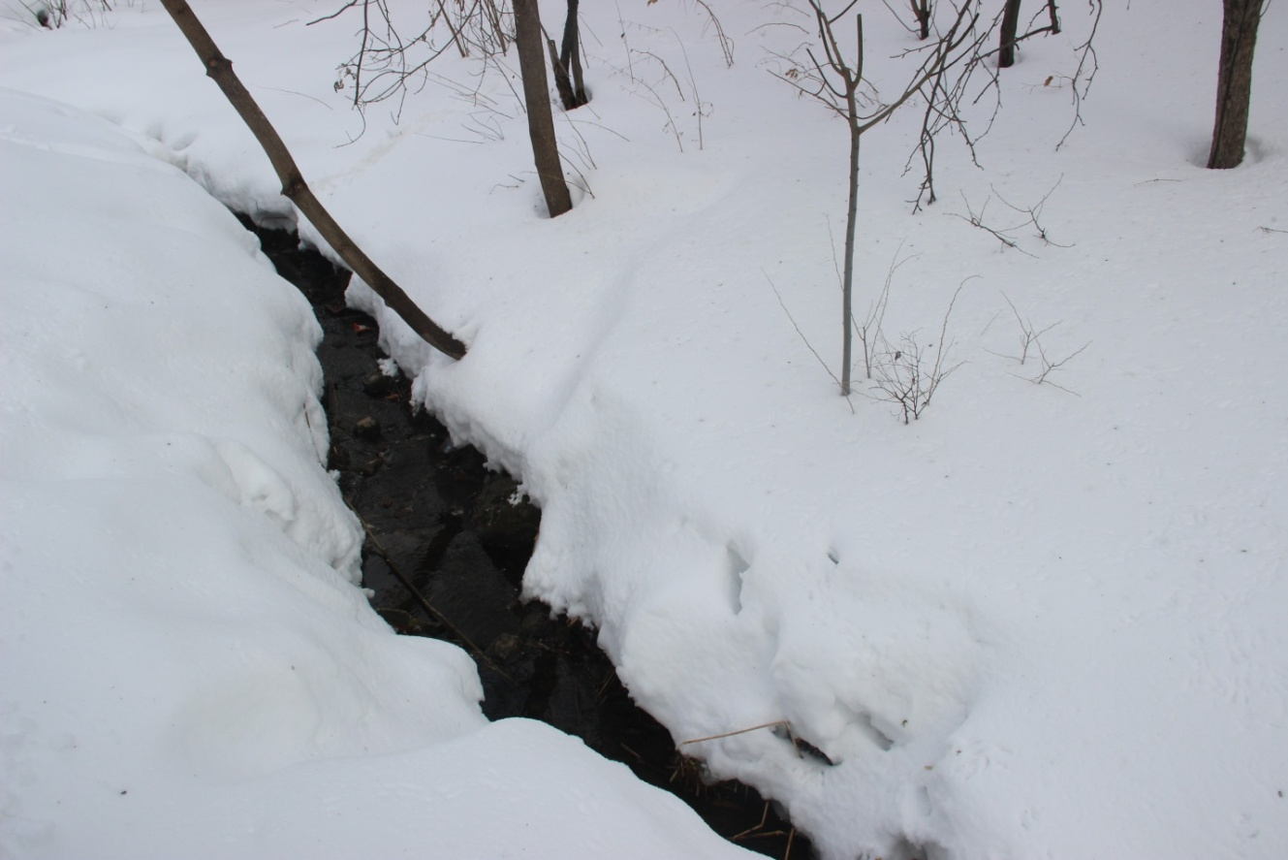

Рис. 2. Река Уинка. Февраль 2024. Фото автора

  - Ручей Гремячий и река Кама
Ручей Гремячий впадает в водохранилище чуть выше плотины Камской ГЭС. Протяженность ручья 1,75 км. Зимой в ручье кормятся утки.
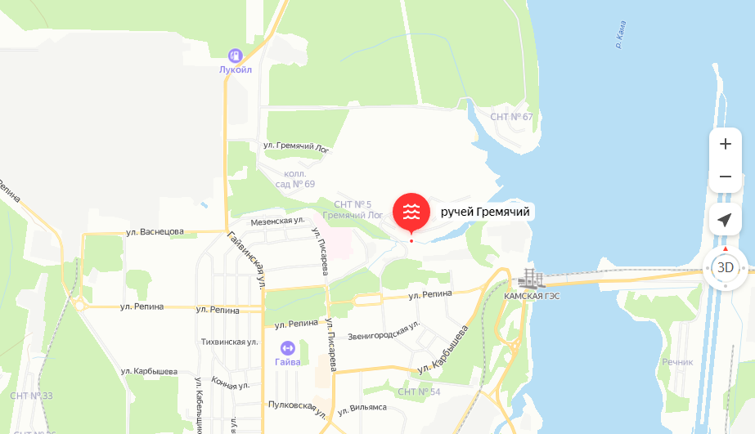

Рис. 2. Ручей Гремячий и река Кама (в районе Камской ГЭС)
на карте города Перми
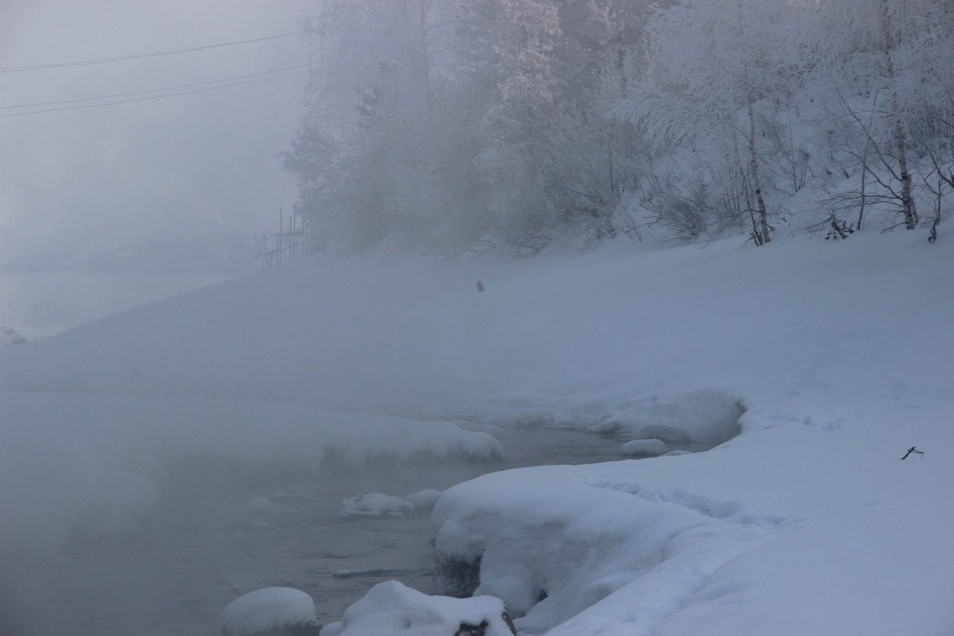

Рис. 3. Ручей Гремячий. Февраль 2024. Фото автора
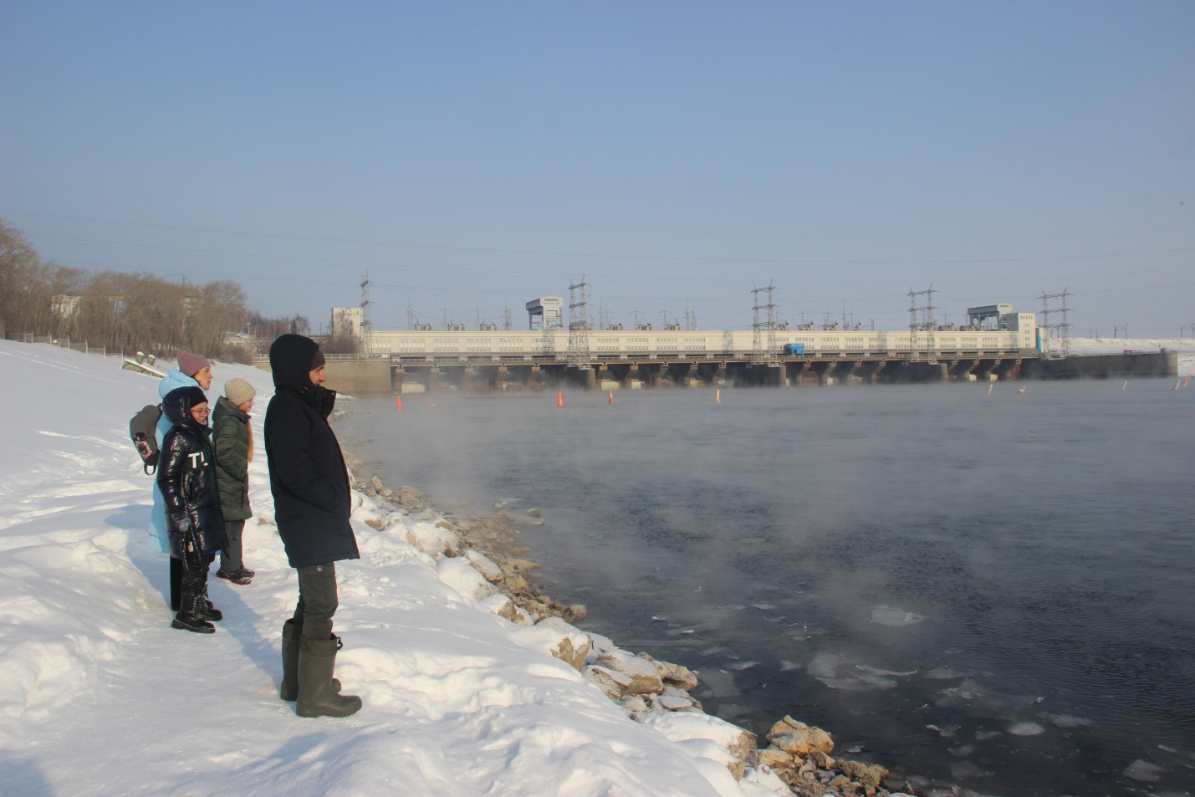

Рис. 4. Река Кама. Камская ГЭС. Февраль 2024. Фото автора
Физико-географическая характеристика реки Кама. Река Кама – одна из важнейших рек европейской части России – является самым крупным и многоводным притоком Волги. Она имеет длину 1805 км, среднее падение 11 см/км и площадь водосбора 507 000 км² [8].
Река Кама берет свое начало в районе удмуртского села Карпушата на увалах Верхнекамской возвышенности на высоте 331 м над уровнем моря слиянием двух ручьев – Камского ключа и Быструшки. В верховьях Кама протекает в основном по территории Кировской области. В среднем течении, ниже устья Вишеры, Кама сохраняет общее южное направление вдоль западных отрогов Уральских гор и течет по широкой долине, находящейся в центре предуральского тектонического прогиба, на стыке Русской платформы и Уральской горной страны.
Питание, водный и ледовый режимы. Источники питания реки Кама по ее длине изменяются незначительно. Доля снегового питания в годовом стоке от верховья к устью увеличивается от 56 до 60%, дождевых вод уменьшается с 20 до10%, а доля грунтовых вод увеличивается с 24 до 30%. Основная часть стока (72%) приходится на весеннее половодье.
Водный режим на разных участках р. Камы имеет свои особенности. Так, в верховье (выше устья р. Вишера) Кама представляет собой равнинную реку с особенностями водного режима, свойственными рекам восточноевропейского типа. В начале мая здесь происходит быстрый и высокий (5-7 м) подъем уровня воды, с наступлением наиболее высоких уровней в среднем 6 мая в верхней части данного участка и 11 мая – в нижний. Происходящий затем медленный спад уровней воды завершается обычно в середине июня, а после этого устанавливается сравнительно устойчивая межень. Наиболее низкие уровни воды на этом участке реки чаще всего наступает 17-18 августа. В сентябре-октябре почти ежегодно бывают дождевые паводки с подъемом уровней воды над меженью до 2 м. Быстрый предледоставный спад уровней воды приводит далее к обычно минимальным годовым уровням. Зимние уровни воды держатся несколько выше летних меженных.
В районе устья р. Вишера и несколько ниже водный режим устанавливается преимущественно под влиянием регулирования стока Камским водохранилищем. Весеннее половодье здесь часто состоит из двух волн, одна из которых является следствием половодья р. Кама, а другая – р. Вишера. При совпадении этих волн происходят наибольшие подъемы весенних уровней воды. Половодье в целом на этом участке растягивается обычно до второй половины июня при наступлении высших уровней воды во второй декаде мая. Летняя межень здесь нарушается дождевыми паводками, поступающими из бассейна р. Вишера. Наиболее низкие меженные уровни воды устанавливаются здесь в среднем в конце августа.
Ледовые образования на верхнем участке р. Кама появляются 29-30 октября. Замерзание реки обычно бывает затяжным и сопровождается на ее свободных участках обильным образованием внутриводного льда и шуги. Весенний ледоход на свободных участках Камы обычно проходит спокойно, за исключением участков крутых колен в верхнем течении реки [8].
- Методы исследования
Для определения некоторых органолептических показателей воды в феврале 2024 года нами были взяты пробы из реки Уинки, Камы (500 м ниже плотины Камской ГЭС), ручья Гремячий (Приложение 1).
3.1 Определение водородного показателя рH
Водородный показатель рН, а так же шкала рН и созданные на её основе pH-метры являются очень важными показателями качества растворов, в первую очередь воды. И применяются сегодня для измерения кислотности в самых разнообразных областях: в атомной энергетике, агрономии, мясо-молочной, хлебопекарной промышленности, в научных исследованиях и в медицине[3, 7]. Природные воды в зависимости от рН рационально делить на семь групп (табл.1).
Таблица 1
Группы природных вод по отношению к рН

Группа | pH | Примечание
Сильнокислые воды | < 3 | Результат гидролиза солей тяжелых металлов (шахтные и рудничные воды)
Кислые воды | 3-5 | Поступление в воду угольной кислоты, фульвокислот и других органических кислот в результате разложения органических веществ
Слабокислые воды | 5-6,5 | Присутствие гумусовых кислот в почве и болотных водах (воды лесной зоны)
Нейтральные воды | 6,5-7,5 | Наличие в водах Ca(HCO₃)₂, Mg(HCO₃)₂
Слабощелочные воды | 7,5-8,5 | Наличие в водах Ca(HCO₃)₂, Mg(HCO₃)₂
Щелочные воды | 8,5-9,5 | Присутствие Na₂CO₃ или NaHCO₃
Сильнощелочные воды | 9,5 | Присутствие Na₂CO₃ или NaHCO₃

pH воды – важнейший показатель качества воды, во многом определяет характер химических и биологических процессов, происходящих в воде. В зависимости от величины pH может изменяться скорость протекания химических реакций, степень коррозионной агрессивности воды, токсичность загрязняющих веществ.
Величина pH = 7 отвечает нейтральному состоянию раствора (дождевая вода, дистиллированная вода, лесные реки Европейской части России), меньшие её значения – кислотному (болотные воды, талые воды, природные воды после кислотных дождей), а более высокие – щелочному (сточные воды, содержащие моющие растворы для шелка, хлопка, содовые озёра).
В большинстве природных вод концентрация водородных ионов обусловлена лишь отношением концентраций свободной двуокиси углерода и бикарбонат-ионов и карбонатных ионов, pH колеблется от 4,5 до 8,3. На величину pH может оказать влияние повышенное содержание гуминовых веществ, фульвокислот, органических кислот, основных карбонатов и гидроокисей, возникающих вследствие поглощения СO₂ в процессе фотосинтеза, в отдельных случаях – также и повышенное содержание солей, подверженных гидролизу. В сточных водах могут также содержаться сильные кислоты и основания.
В пресноводных озерах и ручьях вода имеет, как правило, нейтральную или слабокислую реакцию (рН 6-7), к которой адаптированы все организмы, населяющие эти водоемы. При подкислении водоемов его обитатели быстро вымирают как из-за прямого воздействия, так и вследствие невозможности размножения, поскольку в первую очередь погибает икра и рыбная молодь. Подкисление воды происходит, прежде всего, вследствие кислотных осадков. При низких значениях рН в воде начинают растворяться находящиеся в связанном виде соли тяжелых металлов [3].
В наших исследованиях для определения pH использовался портативный pH-метр «Анион-7000» (Приложение 2).
3.2 Определение оптической плотности проб
Спектрофотометрический метод анализа – один из наиболее распространенных методов как количественного, так и качественного анализа в современной химии. Основа метода – способность химических соединений взаимодействовать с излучением, поглощая его. В процессе спектрофотометрического исследования находит применение излучение ультрафиолетовой (длина волны 200-400 нм), видимой (400-760 нм) и инфракрасной (760 и более нм) областей спектра [5].
Чистые природные воды обычно почти бесцветны. Цветность поверхностных вод вызывается, главным образом, присутствием гуминовых веществ и соединений трёхвалентного железа и марганца. Количество этих веществ зависит от геологических условий в водоносных горизонтах и от количества и размеров торфяников в бассейне исследуемого водоёма. Во многих случаях окраска воды вызывается, например, присутствием микроорганизмов, частичек ила, сульфидов и других взвешенных веществ. Цвет определяют в профильтрованной или в необработанной пробе, содержащей взвешенные вещества. Цвет вод, содержащих большое количество взвешенных веществ, определяют после отстаивания. При определении цветности пробы воды не консервируются.
Цвет воды обычно рекомендуется определять измерением её оптической плотности на спектрофотометре при различных длинах волн. Исследуемую воду предварительно отфильтровывают, отбрасывая первые порции фильтрата. Оптическую плотность измеряют при толщине слоя 10 см; вторую кювету прибора заполняют дистиллированной водой. Длина волн света, максимально поглощаемого водой, является характеристикой её цвета. Если на полученной кривой имеется несколько пиков, то соответствующие им длины волн должны быть отмечены. Следует учитывать, что видимый цвет раствора всегда является дополнительным к цвету поглощаемого излучения (табл. 2).

Таблица 2
Длина волн поглощаемого света (приблизительно), нм | Цвет поглощаемого излучения | Дополнительный (видимый) цвет раствора
400 – 450  450 – 480  480 – 490  490 – 500  500 – 560  560 – 575  575 – 590  590 – 605  605 – 730  730 - 760 | фиолетовый  синий  зелёно-синий  сине-зелёный  зелёный  жёлто-зелёный  жёлтый  оранжевый  красный  пурпурный | жёлто-зелёный  жёлтый  оранжевый  красный  пурпурный  фиолетовый  синий  зелёно-синий  сине-зелёный  зелёный
Значение оптической плотности исследуемой воды при длине волны, близкой к максимуму поглощения, является мерой интенсивности её окраски[11].
Для определения оптической плотности проб воды мы использовали фотометр КФК-3 (Приложение 3). Прибор предназначен для исследования различных как жидких, так и твердых материалов, пропускающих свет в видимом спектральном диапазоне, и (или) ближних ИК и УФ диапазонах. А именно, КФК-3 измеряет коэффициент пропускания, оптическую плотность исследуемых жидкостей и твердых образцов, а также определяет концентрации растворённых веществ в растворах и скорость изменения оптической плотности вещества.
Для измерения вышеуказанных величин в фотометре КФК-3 используется метод сравнения: берут 2 кюветы с одинаковой рабочей длиной, в одну из которых наливается контрольный раствор, а в другую – исследуемый, и через обе кюветы пропускается свет. По разнице света и определяются искомые величины.
Применяется фотометр КФК-3 в различных областях народного хозяйства, в том числе в пищевой, химической, металлургической промышленности, в сельском хозяйстве, медицине и т.д.
Для проведения исследований мы использовали 2 кюветы длиной 50 мм. Измеряли оптическую плотность исследуемой пробы воды при двух длинах волн: 620 нм и 440 нм. В качестве контрольного раствора использовалась вода обратного осмоса.
3.3 Определение бактериальной загрязненности проб
Вода является естественной средой обитания многих микробов. Основная масса микробов поступает из почвы. Количество микробов в 1 мл воды зависит от наличия в ней питательных веществ. Чем вода сильнее загрязнена органическими остатками, тем больше в ней микробов. Наиболее чистыми являются воды глубоких артезианских скважин, а также родниковые воды. Обычно они не содержат микробов. Особенно богаты микробами открытые водоемы и реки. Наибольшее количество микробов в них находится в поверхностных слоях (в слое 10 см от поверхности воды) прибрежных зон. С удалением от берега и увеличением глубины количество микробов уменьшается. В чистой воде находится 100-200 микробных клеток в 1 мл, а в загрязненной – 100-300 тыс. и больше [10].
Реки в районах городов часто являются естественными приемниками стоков хозяйственных и фекальных нечистот, поэтому в черте населенных пунктов резко увеличивается количество микробов. Но по мере удаления реки от города число микробов постепенно уменьшается, и через 3-4 десятка километров снова приближается к исходной величине. Это самоочищение воды зависит от ряда факторов: механическое осаждение микробных тел, уменьшение в воде питательных веществ, усвояемых микробами, действие прямых лучей солнца, пожирание бактерий простейшими и др.
Если считать, что бактериальная клетка имеет объем 1 мк³, то при содержании их в количестве 1000 клеток в 1 мл, получится около тонны живой бактериальной массы в кубическом километре воды. Такая масса бактерий осуществляет различные превращения в круговороте веществ в водоемах и является начальным звеном в пищевой цепи питания рыб.
Патогенные микробы попадают в реки и водоемы со сточными водами. Возбудители таких кишечных инфекций, как брюшной тиф, паратифы, дизентерия, холера и др., могут сохраняться в воде длительное время. В этом случае вода становится источником инфекционных заболеваний.
Особенно опасно попадание болезнетворных микробов в водопроводную сеть. Поэтому за состоянием водоемов и подаваемой из них водопроводной воды установлен санитарно-бактериологический контроль.
Для проведения исследований мы использовали чашечный метод Коха (определение количества клеток высевом на плотные питательные среды) [1].
Метод широко применяют для определения численности жизнеспособных клеток в различных естественных субстратах и в лабораторных культурах. В его основе лежит принцип Коха, согласно которому каждая колония является потомством одной клетки. Это позволяет на основании числа колоний, выросших после посева на плотную питательную среду определенного объема исследуемой суспензии, судить об исходном содержании в ней клеток микроорганизмов.
Результаты количественного учета микроорганизмов, проведенного методом Коха, часто выражают не в числе клеток, а в условных единицах – так называемых колониеобразующих единицах (КОЕ).Колониеобразующая единица – одна живая микробная клетка, из которой вырастает колония, по другим определениям – видимая колония микроорганизмов, выросшая из одной клетки или из группы клеток. Определение КОЕ теоретически позволяет определить концентрацию(количество) микроорганизмов в единице объема.
На питательную среду – мясо-пептонный агар (МПА) в 5 чашек Петри производился посев проб воды (Приложение 4):

- Река Уинка
- Река Кама
- Ручей Гремячий
- Водопроводная вода
- Вода обратного осмоса

Посев производили, слегка приоткрывая чашку, с помощью лабораторного дозатора, каждый раз меняя наконечник. Объем пробы – 100 микролитров. При посеве по поверхности агара стеклянным шпателем равномерно распределяли пробу.
Засеянные чашки инкубировали в термостате при температуре 36,5˚С. Рост микроорганизмов происходит в виде колоний, обладающих видимыми характеристиками – размер, плотность, форма, цвет. Подсчет колоний производился с помощью программы ImageJ – программа с открытым исходным кодом для анализа и обработки изображений.
Таким способом мы определяли общую микробную численность бактерий (ОМЧ) – это базовый показатель. Выявляет бактерии, потенциально способные причинить вред здоровью. Этот показатель достаточно информативен, так как высокая ОМЧ является индикатором загрязнения органическими соединениями (например, содержащихся в фекалиях) и различными формами азота. С другой стороны, в ОМЧ входят как опасные бактерии (например, высокопатогенный штамм кишечной палочки Escherіchіa colі), так и практически безвредные и повсеместно встречаемые сенные палочки (Bacillus subtillis).
- Результаты и их обсуждение
При определении водородного показателя рН в пробах воды были получены следующие результаты (табл. 3).
Таблица 3
Водородный показатель рН в исследованных пробах воды
№ | Наименование пробы | рН
1 | Река Уинка | 6,8
2 | Река Кама | 7,1
3 | Ручей Гремячий | 7,2
4 | Водопроводная вода | 7,1
5 | Вода обратного осмоса | 7,1

В соответствии с требованиями к составу и свойствам питьевой воды, величина pH не должна выходить за пределы интервала значений 6,0-9,0. Значение pH в речных водах обычно варьирует в пределах 6,5-8,5, в атмосферных осадках 4,6-6,1, в болотах 5,5-6,0, в морских водах 7,9-8,3. Концентрация ионов водорода подвержена сезонным колебаниям. Зимой величина pH для большинства речных вод составляет 6,8-7,4, летом 7,4-8,2.
Таким образом, во всех пробах вода по водородному показателю является нейтральной и находится в пределах допустимой нормы (рис. 5).

Рис. 5. Водородный показатель рН в исследованных пробах воды

При определении оптической плотности проб воды были выявлены следующие показатели (табл. 3).

Таблица 4
Оптическая плотность исследованных проб воды

№ | Наименование пробы | Оптическая плотность, %
№ | Наименование пробы | Длина волны –  620 нм  (красный свет) | Длина волны –  440 нм (фиолетовый свет)
1 | Река Уинка | 99,7 | 96,7
2 | Река Кама | 94,1 | 79,0
3 | Ручей Гремячий | 92,4 | 74,5
4 | Водопроводная вода | 98,2 | 93,3
5 | Вода обратного осмоса | 100 | 100

Наилучшие показатели оптической плотности по сравнению с контрольным образцом – в пробе воды из Уинки, наименьшие показатели – в ручье Гремячий (рис. 6).

Рис. 6. Оптическая плотность исследованных проб воды, %

Повышенная окраска воды не всегда сигнализирует об опасности для человека. Цветность может быть обусловлена геологическими факторами, наличием вблизи водозабора торфяников и особенностью водоносных горизонтов.
Ручей Гремячий испытывает на себе негативное антропогенное воздействие. Здесь мы наблюдали большое количество бытового мусора, главным образом – пластиковые бутылки. В русле ручья находятся металлические сваи неясного назначения. Возможно, эти факторы повлияли на изменение цветности воды в ручье.
Река Уинка, где были взяты пробы воды, течет по Саду соловьев. Здесь постоянно проводится ряд мер по сохранению окружающей среды. Возможно, именно такая систематическая работа способствовала улучшению качества воды в реке. Действительно, даже при визуальном осмотре вода, взятая в реке Уинка, была самая прозрачная и практически бесцветная.
При определении количественного учета микроорганизмов в пробах были получены следующие результаты (табл. 5).
Таблица 5
Результаты количественного учета микроорганизмов
в исследованных пробах
№ | Наименование пробы | Общая микробная численность, КОЕ/см³
1 | Река Уинка | –
2 | Река Кама | 20
3 | Ручей Гремячий | 2410
4 | Водопроводная вода | –
5 | Вода обратного осмоса | –

Вода на удивление чистая: в пробах из водопровода, обратного осмоса и р. Уинки ничего не выросло. В чашке Петри из Уинки есть белые включения, но это дефекты агара, а не колонии (рис.7).
В пробе из Камы есть 2 крошечные колонии. Для водопроводной воды по Сан ПиН норма до 50 КОЕ/см³, для источников воды (колодцы, ручьи) до 100[10].Для камской пробы получается ОМЧ = 2/100 мкл (20 КОЕ/см³). Это норма, если это не кишечная палочка.
В пробе из ручья Гремячий количество микроорганизмов было наибольшим. При подсчете с помощью программы ImageJ общая микробная численность составила 2410КОЕ/см³(рис. 8).
В чистой воде из природных водоемов может содержаться до 100-200 бактериальных клеток на 1 мл, в загрязненной воде – более 300 тысяч. Поэтому по данному показателю вода в ручье Гремячий не может считаться чистой.
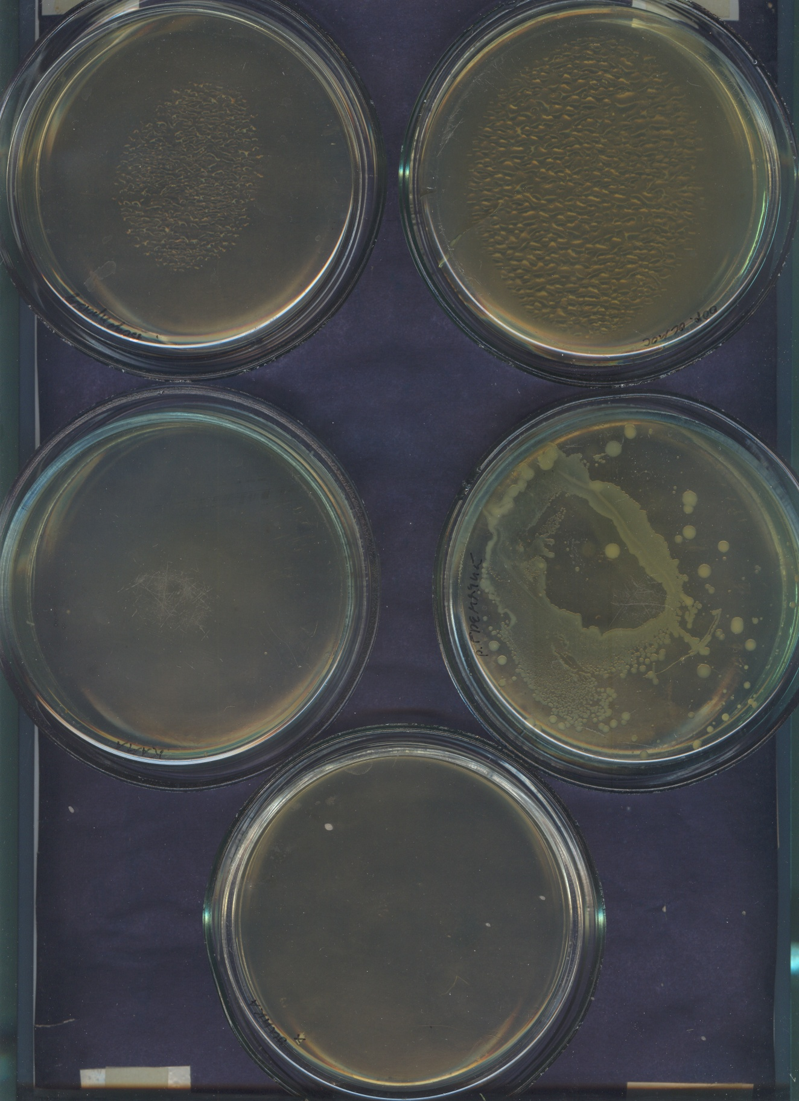
1
2
3
4
5
Рис. 7. Результаты инкубирования проб воды в термостате
(24 часа, температура 36,5˚С)
1 – водопроводная вода; 2 –вода обратного осмоса; 3 –река Уинка; 4 – ручей Гремячий; 5 – река Кама

Выводы
На основании проведенных исследований можно сделать следующие выводы.
- Во всех пробах вода по водородному показателю является нейтральной (6,8-7,2) и находится в пределах допустимой нормы.
- Наилучшие показатели оптической плотности по сравнению с контрольным образцом в пробе воды из Уинки (99,7% – при красном свете, 96,7% – при фиолетовом свете), наименьшие показатели – в ручье Гремячий (92,4% – при красном свете, 74,5% – при фиолетовом свете).
- Общее микробное число наименьшее в реке Уинке (ОМЧ=0 КОЕ/см³), наибольшее – в ручье Гремячий (ОМЧ=2410 КОЕ/см³).

Список литературы
- Бактериологический посев. URL:
http://venuro.ru/diagnostika/bakposev.php. (Дата обращения: 26.02.2024).
- Двинских С.А., Китаев А.Б. Экологическое состояние малых рек города Перми. URL: https://cyberleninka.ru/article/n/ekologicheskoe-sostoyanie-malyh-rek-goroda-permi/viewer. (Дата обращения: 25.02.2024)
- Методические рекомендации по применению методики выполнения измерений pН в водах потенциометрическим методом. URL: https://ohranatruda.ru/ot_biblio/norma/397175/. (Дата обращения: 14.02.2024).
- Николаев, А. П. Изучение некоторых показателей режима реки Тяня и динамика изменения состава воды по сезонам года / А. П. Николаев, Н. Ф. Николаева. // Юный ученый. 2016. № 4.1 (7.1). С. 80-86.
- Органолептические показатели природных вод. URL: https://studfile.net/preview/2425705/. (Дата обращения: 26.02.2024).
- Развитие зеленого каркаса г. Перми путем интеграции малых рек в городскую среду на примере р. Егошихи. URL: vestnik.pstu.ru. (Дата обращения: 25.02.2024).
- Результаты исследований показателя рН по итогам экспедиции «Сурские мосты. От истока до устья». URL: https://simtour.livejournal.com/647408.html. (Дата обращения: 14.02.2024).
- Река Кама: обзор и характеристики. URL: https://waterresources.ru/reki/kama/. (Дата обращения: 25.02.2024).
- Река Уинка. URL: https://waterresources.ru/reki/uinka/. (Дата обращения: 14.02.2024).
- СанПиН 2.1.4.1074-01. Питьевая вода. Гигиенические требования к качеству централизованных систем питьевого водоснабжения. Контроль качества: санитарно-эпидемиологические правила и нормативы. М.: ФЦ гигиены и эпидемиологии Роспотребнадзора. 2008. 96 с.
- Спектрофотометрическое исследование: количественный и качественный методы анализа, область применения, схема приборов. URL:https://vistaros.ru/stati/analizatory/vozmozhnosti-spektrofotometricheskogo-titrovaniya.html. (Дата обращения: 14.02.2024).

Приложение 1
Взятие проб воды

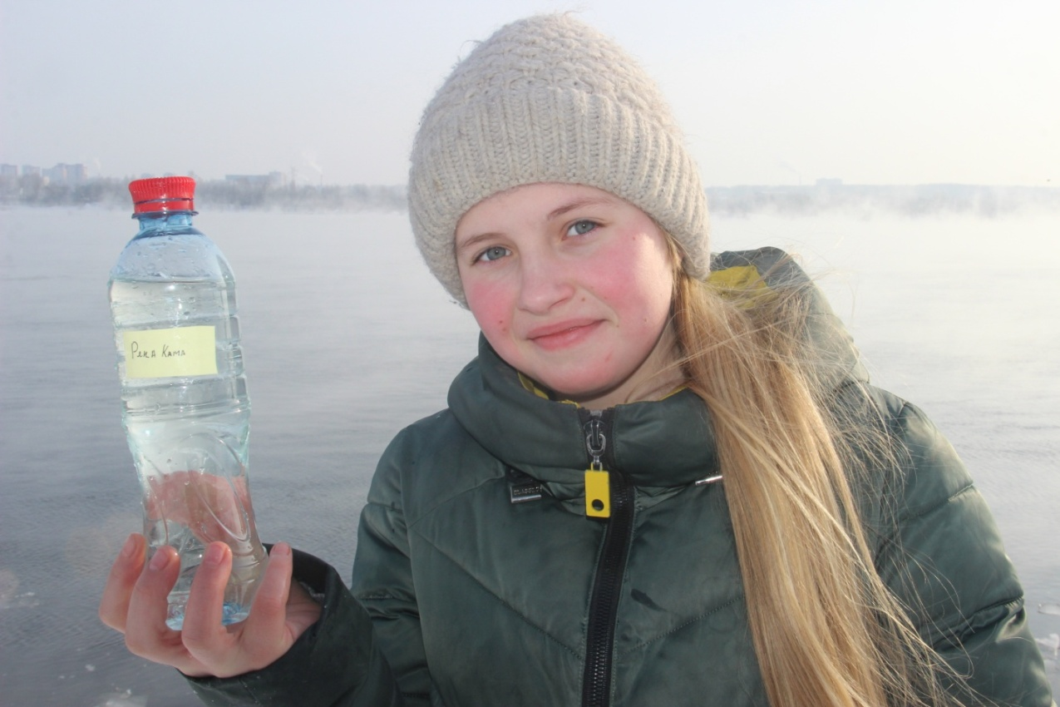

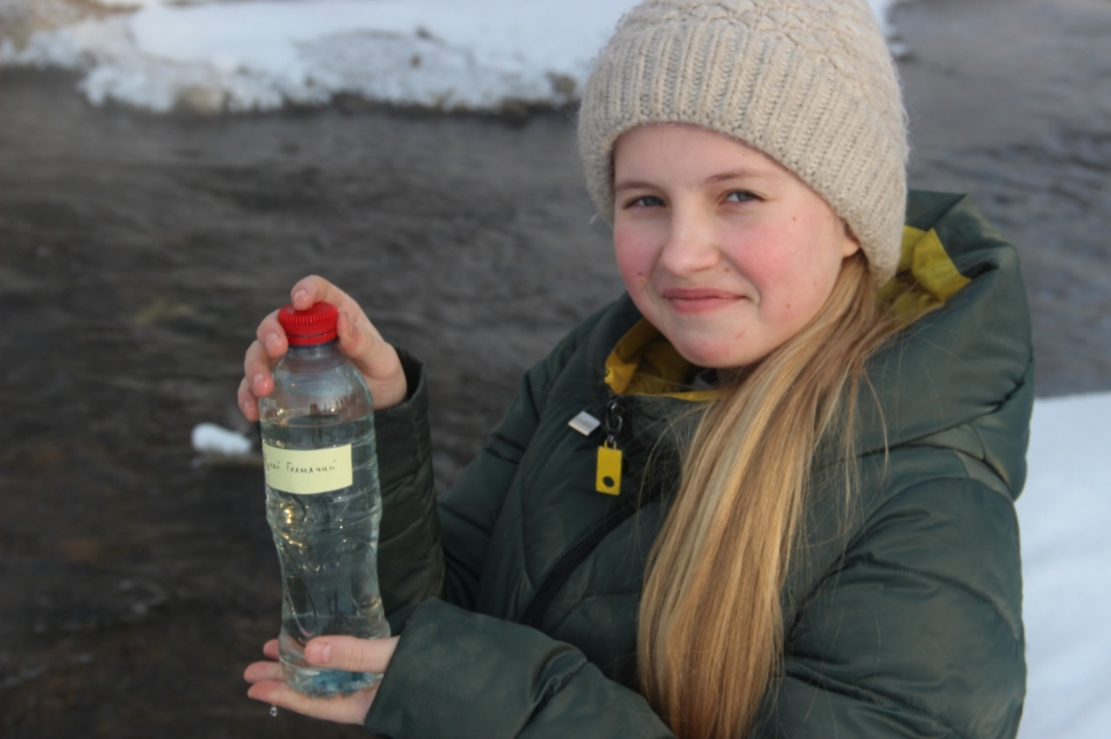

Приложение 2
Определение водородного показателя рН
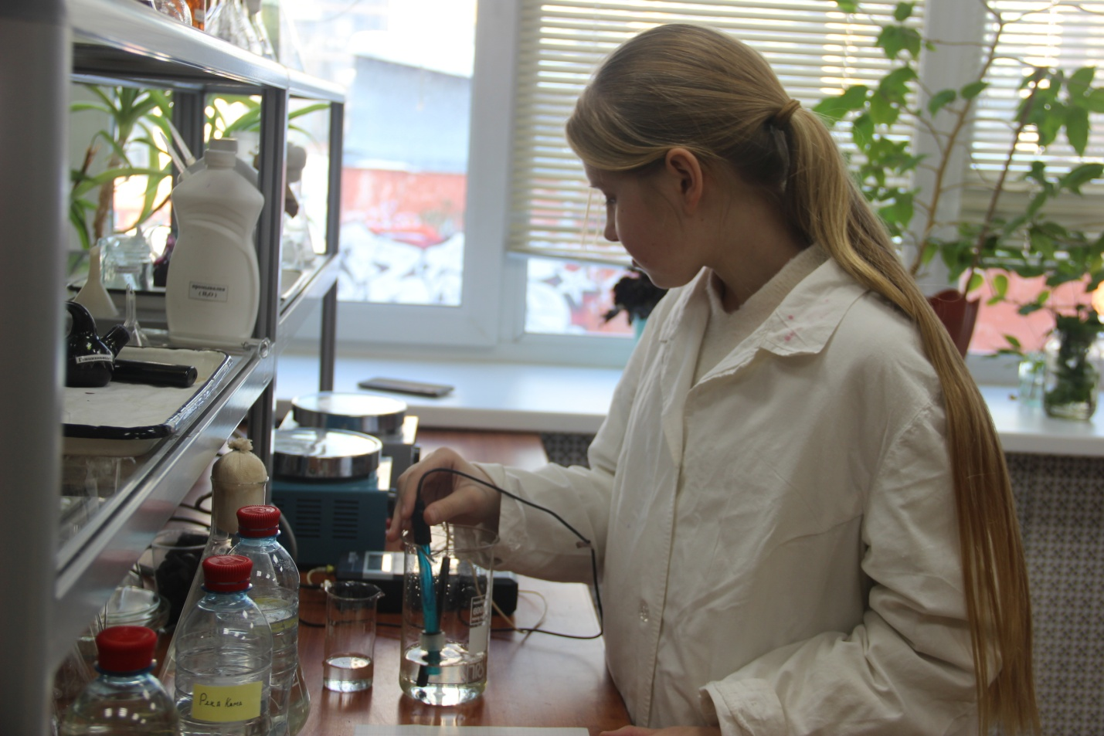

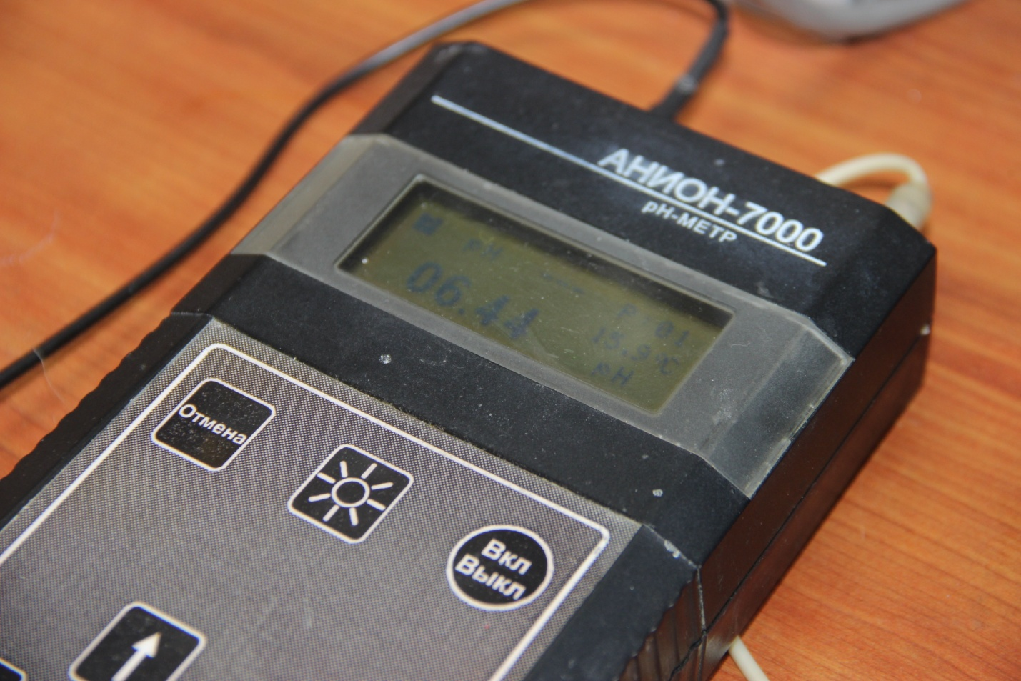

Приложение 3
Определение оптической плотности воды
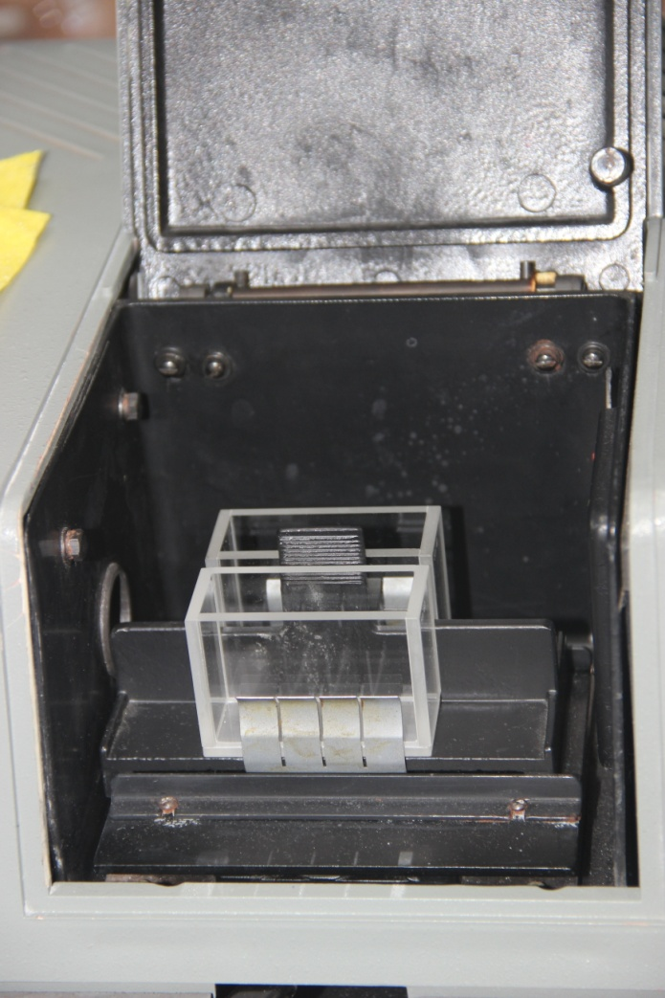
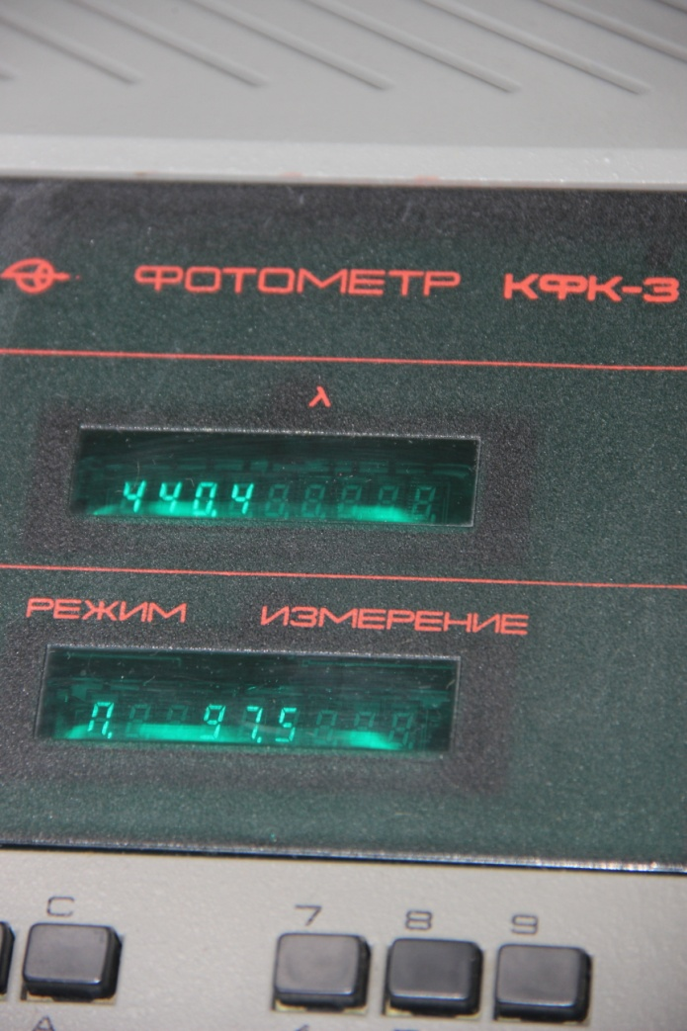
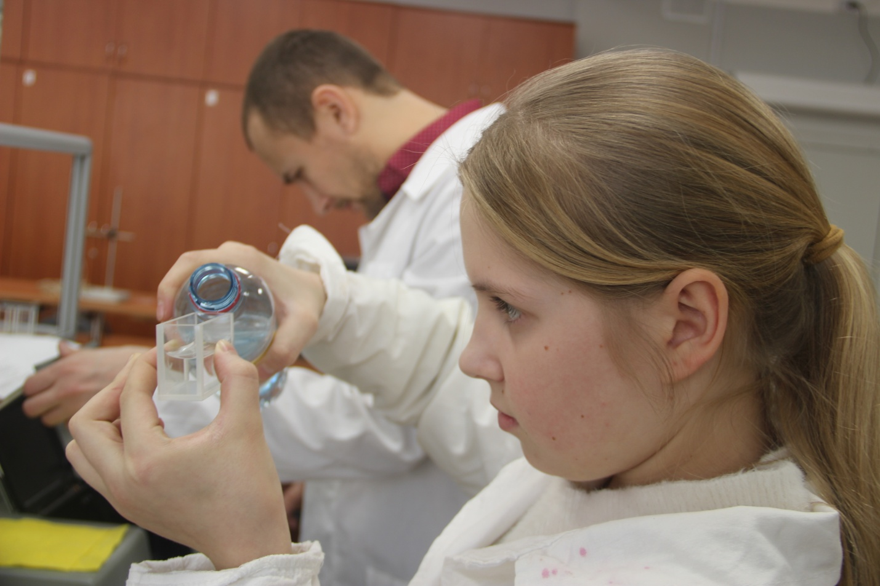

Приложение 4
Определение количественного учета микроорганизмов в пробах

Приложение 4

Определение бактериальной загрязненности воды
